

**О внесении изменения в постановление акимата Западно-Казахстанской области от 11 августа 2015 года № 209 "Об утверждении регламента государственной услуги "Субсидирование развития семеноводства Западно-Казахстанской области"**

***Утративший силу***

Постановление акимата Западно-Казахстанской области от 24 мая 2017 года № 141. Зарегистрировано Департаментом юстиции Западно-Казахстанской области 26 июня 2017 года № 4840. Утратило силу постановлением акимата Западно-Казахстанской области от 20 мая 2020 года № 109

      Сноска. Утратило силу постановлением акимата Западно-Казахстанской области от 20.05.2020 № 109 (вводится в действие со дня первого официального опубликования).  
      Примечание РЦПИ.  
В тексте документа сохранена пунктуация и орфография оригинала.

      Руководствуясь Законами Республики Казахстан от 23 января 2001 года "О местном государственном управлении и самоуправлении в Республике Казахстан", от 15 апреля 2013 года "О государственных услугах" акимат Западно-Казахстанской области **ПОСТАНОВЛЯЕТ**:

      1. Внести в постановление акимата Западно-Казахстанской области от 11 августа 2015 года №209 **"**Об утверждении регламента государственной услуги "Субсидирование развития семеноводства Западно-Казахстанской области" (зарегистрированное в Реестре государственной регистрации нормативных правовых актов за № 4033, опубликованное 26 сентября 2015 года в газетах "Орал өңірі" и "Приуралье") следующее изменение:

      регламент государственной услуги "Субсидирование развития семеноводства Западно-Казахстанской области", утвержденный указанным постановлением, изложить в новой редакции согласно приложению к настоящему постановлению.

      2. Государственному учреждению "Управление сельского хозяйства Западно-Казахстанской области" (Нурмаганбетов С.Б.) обеспечить государственную регистрацию данного постановления в органах юстиции, его официальное опубликование в Эталонном контрольном банке нормативных правовых актов Республики Казахстан и в средствах массовой информации.

      3. Контроль за исполнением настоящего постановления возложить на первого заместителя акима Западно-Казахстанской области Утегулова А.К.

      4. Настоящее постановление вводится в действие со дня первого официального опубликования.

|  |  |
| --- | --- |
| *Аким области* | *А.Кульгинов* |

|  |  |
| --- | --- |
|  | Приложение к постановлению акимата Западно-Казахстанской области от 24 мая 2017 года № 141 |
|  | Утвержден постановлением акимата Западно – Казахстанской области от 11 августа 2015 года № 209 |

**Регламент государственной услуги**   
**"Субсидирование развития семеноводства Западно-Казахстанской области"**

**1. Общие положения**

      1. Государственная услуга "Субсидирование развития семеноводства Западно-Казахстанской области" (далее - государственная услуга).

      Государственная услуга оказывается государственным учреждением "Управление сельского хозяйства Западно-Казахстанской области" (далее – услугодатель), отделами сельского хозяйства районов и города Уральск (далее - отдел) на основании стандарта государственной услуги **"**Субсидирование развития семеноводства", утвержденного приказом Министра сельского хозяйства Республики Казахстан от 6 мая 2015 года № 4-2/419 "Об утверждении стандарта государственной услуги "Субсидирование развития семеноводства" (зарегистрирован в Министерстве юстиции Республики Казахстан 26 июня 2015 года № 11455) (далее – Стандарт).

      2. Прием заявок и выдача результатов оказания государственной услуги осуществляются через:

      1) канцелярию услугодателя, отдела;

      2) Департамент "Центр обслуживания населения" - филиал некоммерческого акционерного общества "Государственная корпорация "Правительство для граждан" по Западно-Казахстанской области" (далее – Государственная корпорация) (с понедельника по субботу включительно, в соответствии с установленным графиком работы с 9-00 до 20-00 часов без перерыва на обед, за исключением выходных и праздничных дней в соответствии с трудовым законодательством Республики Казахстан).

      3. Форма оказания государственной услуги: бумажная.

      4. Результат оказания государственной услуги:

      1) предоставление в территориальное подразделение казначейства реестра счетов к оплате для дальнейшего перечисления причитающихся бюджетных субсидий на банковские счета услугополучателей (далее – реестр счетов к оплате).

      2) в случае представления услугополучателем неполного пакета документов, согласно перечню, предусмотренному пунктом 9 Стандарта, сотрудник Государственной корпорации отказывает в приеме заявления и выдает расписку об отказе в приеме документов по форме, согласно приложению 12 к Стандарту.

      3) Согласно пункта 9-1 Стандарта услугодатель, отдел выдает мотивированный ответ об отказе.

      Форма предоставления результата оказания государственной услуги: бумажная.

      5. Государственная услуга оказывается бесплатно физическим и юридическим лицам (далее – услугополучатель).

**2. Описание порядка действий структурных подразделений (работников) услугодателя в процессе оказания государственной услуги**

      6. Основанием для начала процедуры (действия) по оказанию государственной услуги является предоставление услугополучателем (либо его представителем по доверенности заверенной нотариально юридическим лицом – по документу, подтверждающему полномочия) заявки по форме, согласно приложениям 3, 4, 5, 6, 7, 8, 9, 10, 11 - к Стандарту.

      7. Содержание каждой процедуры (действия) входящей в состав процесса оказания государственной услуги, длительность его выполнения:

      1) специалист канцелярии отдела в течении 20 (двадцати) минут осуществляет прием и регистрацию заявки в журнале регистрации;

      Результат - направляет на рассмотрение руководителю отдела;

      2) руководитель отдела в течении 2 (двух) часов, рассматривает заявку и определяет ответственного исполнителя отдела;

      Результат – направляет заявку ответственному исполнителю отдела для оказания государственной услуги;

      3) ответственный исполнитель отдела в течении 4 (четырех) рабочих дней рассматривает заявку:

      при неполном пакете документов, указанных в пункте 9 Стандарта, а также согласно пункта 9-1 Стандарта выдает мотивированный ответ об отказе.

      в случае положительного решения в предоставлении субсидии услугополучателю направляет список одобренных заявок об оплате причитающихся субсидий услугодателю.

      Результат – направляет список одобренных заявок об оплате причитающихся субсидий услугодателю;

      4) специалист канцелярии услугодателя в течении 15 (пятнадцати) минут, осуществляет прием и регистрацию списка одобренных заявок об оплате причитающихся субсидий в журнале регистрации;

      Результат - направляет на рассмотрение руководителю услугодателя;

      5) руководитель услугодателя в течении 1 (одного) часа рассматривает список одобренных заявок об оплате причитающихся субсидий и определяет ответственного исполнителя услугодателя;

      Результат – направляет список одобренных заявок об оплате причитающихся субсидий ответственному исполнителю услугодателя для оказания государственной услуги;

      6) ответственный исполнитель услугодателя в течении 2 (двух) рабочих дней рассматривает список заявки:

      при установлении недостоверности документов, а также согласно пункта 9-1 Стандарта выдает мотивированный ответ об отказе.

      в случае положительного решения в предоставлении субсидии услугополучателю направляет список одобренных заявок об оплате причитающихся субсидий руководителю услугодателя.

      Результат – направляет список одобренных заявок об оплате причитающихся субсидий руководителю услугодателя;

      7) руководитель услугодателя рассматривает список одобренных заявок об оплате причитающихся субсидий в течении 2 (двух) часов и направляет в финансовый отдел услугодателя.

      Результат – направляет список одобренных заявок в финансовый отдел услугодателя;

      8) ответственный исполнитель финансового отдела услугодателя в течении 1 (одного) рабочего дня представляет в территориальное подразделение казначейства реестр счетов к оплате.

      Результат – перечисляет причитающиеся бюджетные субсидии на счет услугополучателю.

**3. Описание порядка взаимодействия структурных подразделений (работников) услугодателя в процессе оказания государственной услуги**

      8. Перечень структурных подразделений (работников) услугодателя, которые участвуют в процессе оказания государственной услуги:

      1) специалист канцелярии отдела;

      2) руководитель отдела;

      3) ответственный исполнитель отдела;

      4) специалист канцелярии услугодателя;

      5) руководитель услугодателя;

      6) ответственный исполнитель услугодателя;

      7) ответственный исполнитель финансового отдела услугодателя.

**4. Описание порядка взаимодействия с Государственной корпорацией и (или) иными услугодателями, а также порядка использования информационных систем в процессе оказания государственной услуги**

      9. Описание порядка обращения в Государственную корпорацию с указанием длительности каждой процедуры (действия):

      1) услугополучатель подает заявку сотруднику Государственной корпорации согласно приложениям 3, 4, 5, 6, 7, 8, 9, 10, 11 - к Стандарту, которое осуществляется в операционном зале посредством "безбарьерного" обслуживания путем электронной очереди в течении 2 (двух) минут;

      2) процесс 1 – ввод сотрудника Государственной корпорации в Автоматизированное рабочее место Интегрированной информационной системы Государственной корпорации (далее – АРМ ИИС Государственной корпорации) логина и пароля (процесс авторизации) для оказания государственной услуги в течении 1 (одной) минуты;

      3) процесс 2 – выбор сотрудником Государственной корпорации государственной услуги, вывод на экран формы запроса для оказания государственной услуги и ввод сотрудником Государственной корпорации данных услугополучателя или данных по доверенности представителя услугополучателя (при нотариально удостоверенной доверенности, при ином удостоверении доверенности – данные доверенности не заполняются) в течении 1 (одной) минуты;

      4) процесс 3 – направление запроса через шлюз электронного правительства (далее – ШЭП) в государственную базу данных физических лиц или государственную базу данных юридических лиц (далее - ГБД ФЛ или ГБД ЮЛ) о данных услугополучателя, а также в Единую нотариальную информационную систему (далее - ЕНИС) – о данных доверенности представителя услугополучателя в течении 1 (одной) минуты;

      5) условие 1 – проверка наличия данных услугополучателя в ГБД ФЛ или ГБД ЮЛ, данных доверенности в ЕНИС в течении 1 (одной) минуты;

      6) процесс 4 – формирование сообщения о невозможности получения данных в связи с отсутствием данных услугополучателя в ГБД ФЛ или ГБД ЮЛ или данных доверенности в ЕНИС в течение 1 (одной) минуты;

      7) процесс 5 – направление электронного документа (запроса услугополучателя) удостоверенного (подписанного) электронной цифровой подписью (далее – ЭЦП) сотрудника Государственной корпорации через ШЭП в автоматизированное рабочее место регионального шлюза электронного правительства (далее - АРМ РШЭП) в течении 1 (одной) минуты.

      10. Описание процесса получения результата оказания государственной услуги через Государственную корпорацию с указанием длительности каждой процедуры (действия);

      1) процесс 6 – регистрация электронных документов в АРМ РШЭП в течении 1 (одной) минуты;

      2) условие 2 – проверка (обработка) услугодателем заявки представленной услугополучателем в течении 2 (двух) минут;

      3) процесс 7 – формирование сообщения об отказе в запрашиваемой государственной услуге в связи с имеющимися нарушениями в заявке услугополучателя в течении 2 (двух) минут;

      4) процесс 8 – получение услугополучателем через сотрудника Государственной корпорации результата государственной услуги сформированной АРМ РШЭП в течении 2 (двух) минут.

      Функциональное взаимодействие информационных систем, задействованных в оказании государственной услуги через Государственную корпорацию приведены диаграммой согласно приложению 1 к регламенту государственной услуги "Субсидирование развития семеноводства Западно-Казахстанской области" (далее - регламент).

      11. Подробное описание последовательности процедур (действий), взаимодействий структурных подразделений (сотрудников) услугодателя в процессе оказания государственной услуги отражается в справочнике бизнес-процессов оказания государственной услуги согласно приложению 2 к настоящему регламенту. Справочник бизнес-процессов оказания государственной услуги размещается на веб-портале "электронного правительства", интернет - ресурсе управления.

      12. Обжалования решений, действий (бездействия) услугодателей и (или) их должностных лиц, Государственной корпорации и (или) его работников по вопросам оказания государственных услуг осуществляется в соответствии с разделом 3 Стандарта.

      13. Иные требования с учетом особенностей оказания государственной услуги, в том числе оказываемой в электронной форме и через Государственную корпорацию осуществляется в соответствии с разделом 4 Стандарта.

      14. Услугополучателям имеющих нарушение здоровья, со стойким расстройством функций организма ограничивающее его жизнедеятельность, в случае необходимости прием документов, для оказания государственной услуги, производится работником Государственной корпорации с выездом по месту жительства посредством обращения через Единый контакт-центр 1414, 8 800 080 7777.

|  |  |
| --- | --- |
|  | Приложение 1 к регламенту государственной услуги  "Субсидирование развития семеноводства Западно-Казахстанской области" |

**Диаграмма функционального взаимодействия информационных систем, задействованных в оказании государственной услуги через Государственную корпорацию**

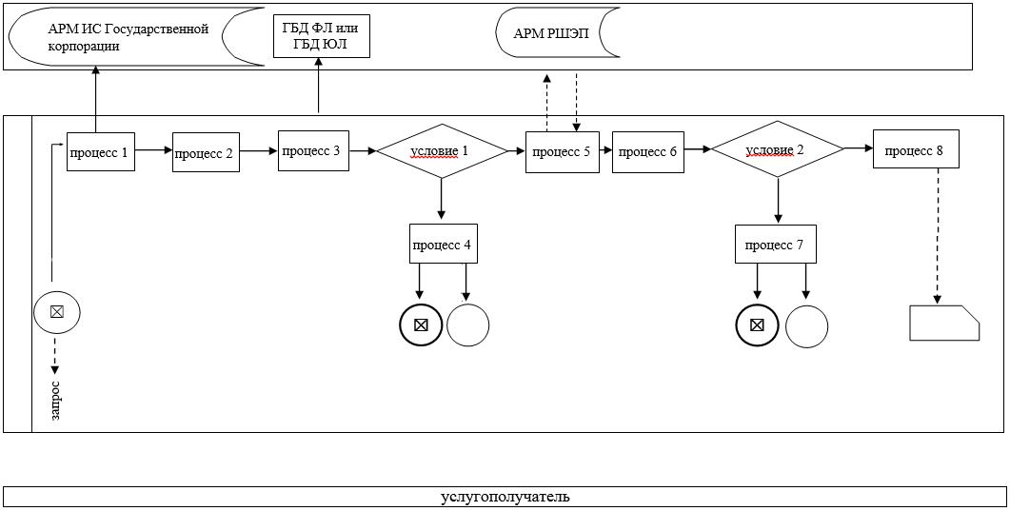

|  |  |
| --- | --- |
|  | Приложение 2 к регламенту государственной услуги  "Субсидирование развития семеноводства Западно-Казахстанской области" |

**Справочник бизнес-процессов оказания государственной услуги "Субсидирование развития семеноводства Западно-Казахстанской области"**

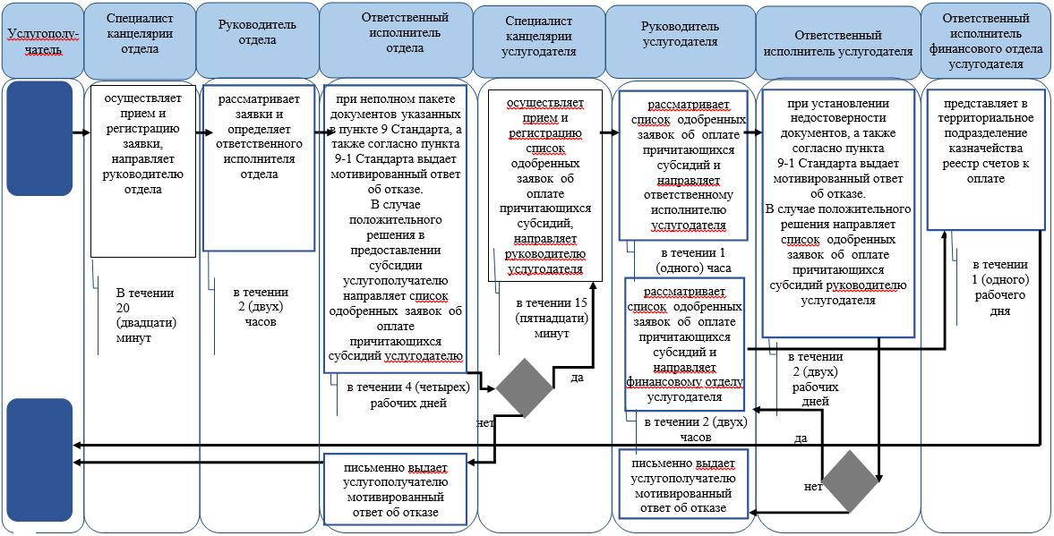

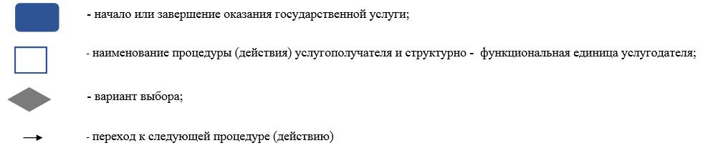

© 2012. РГП на ПХВ «Институт законодательства и правовой информации Республики Казахстан» Министерства юстиции Республики Казахстан